第一种刷机方式：USB线刷
需要准备的硬件：电脑，USB线
- 下载刷机工具：USB_Burning_Tool
下载链接：
https://beelink-my.sharepoint.com/personal/firmwareservice_beelink_onmicrosoft_com/_layouts/15/guestaccess.aspx?docid=1cbff1a470dc74c4cb19ec8609589e89c&authkey=AbFkuaAYAcoK-dm4kmsvCs4
按照向导提示一步步安装并完成，出现 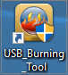 图标

- 下载安装包，完成并出现 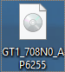，烧录包下载完成

3. 右击Run as administrator，以管理员身份运行
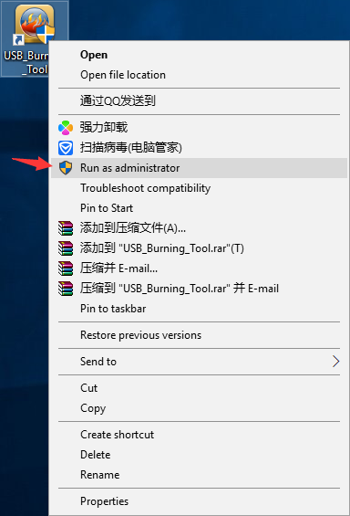

4. 弹出刷机界面，如下图所示
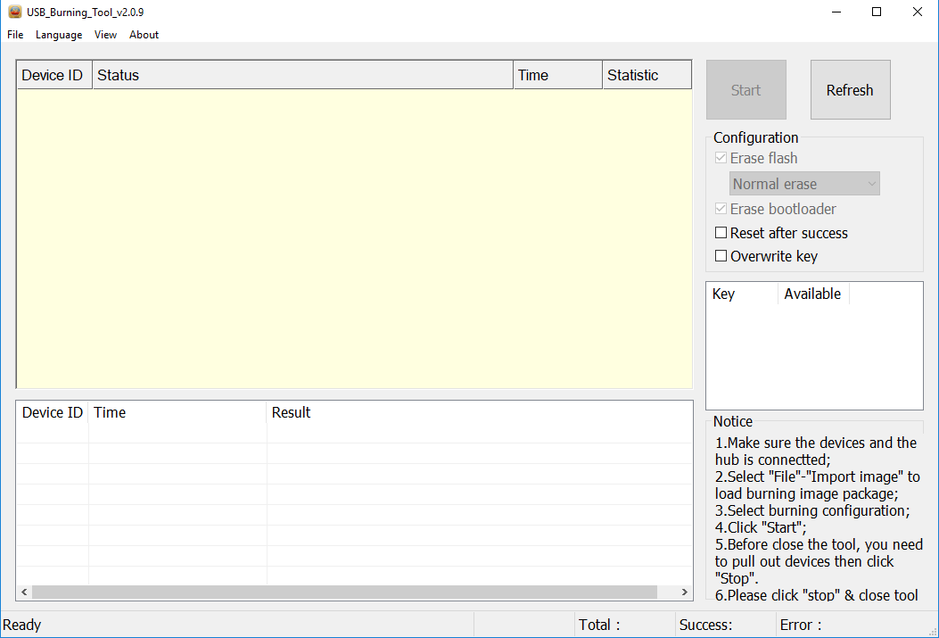
- 点击左上角File，选择Import image，如下图所示
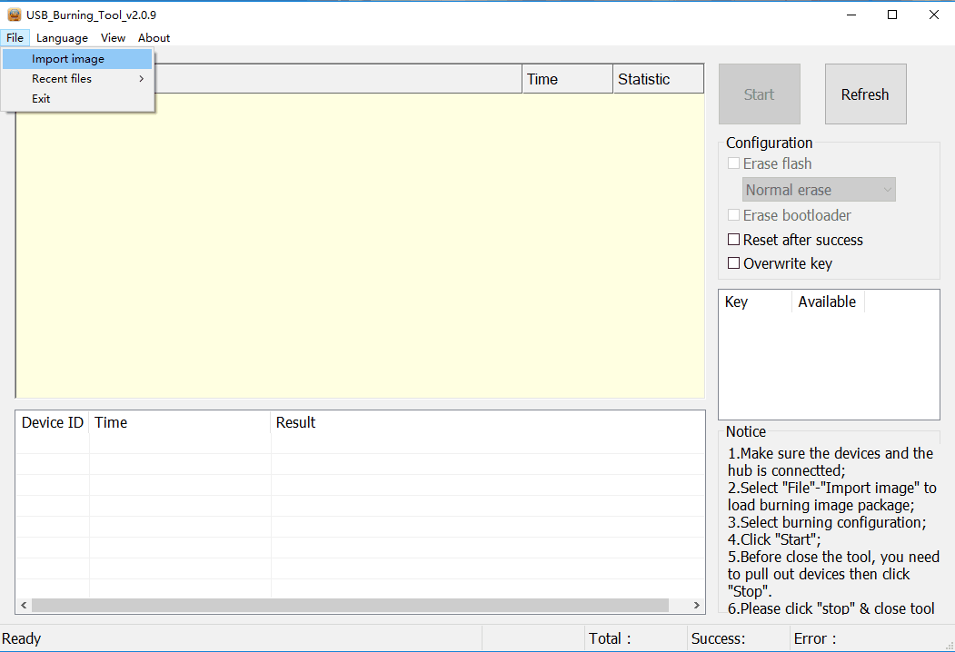

- 加载固件，点击Import image进入，找到下载的软件位置，选择并点击Open ,如下图所示
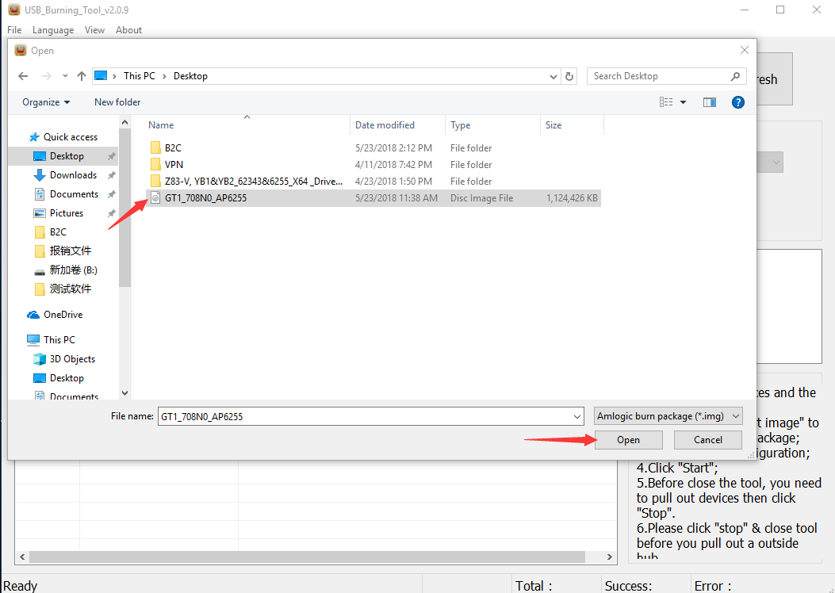

- 弹出该界面，等待该界面消失，即代表刷机包加载完全，然后点击Start
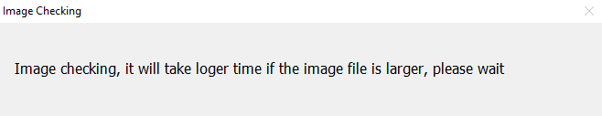

8. 将USB一端插入电脑USB接口，然后将USB另一端插入SD卡槽旁边的USB接口
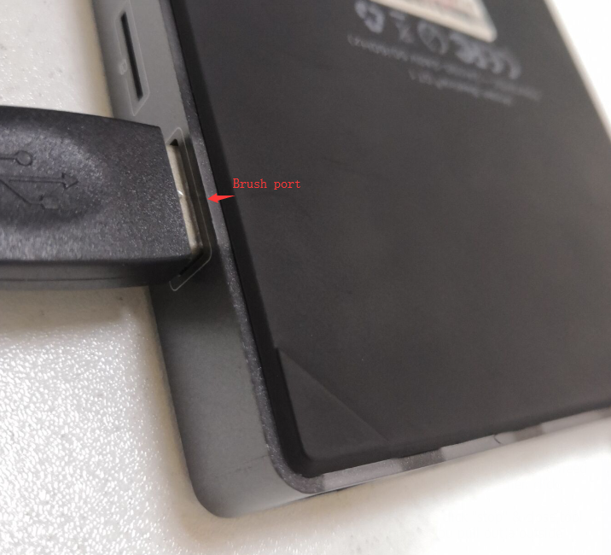

9.等待出现加载界面，如下图所示
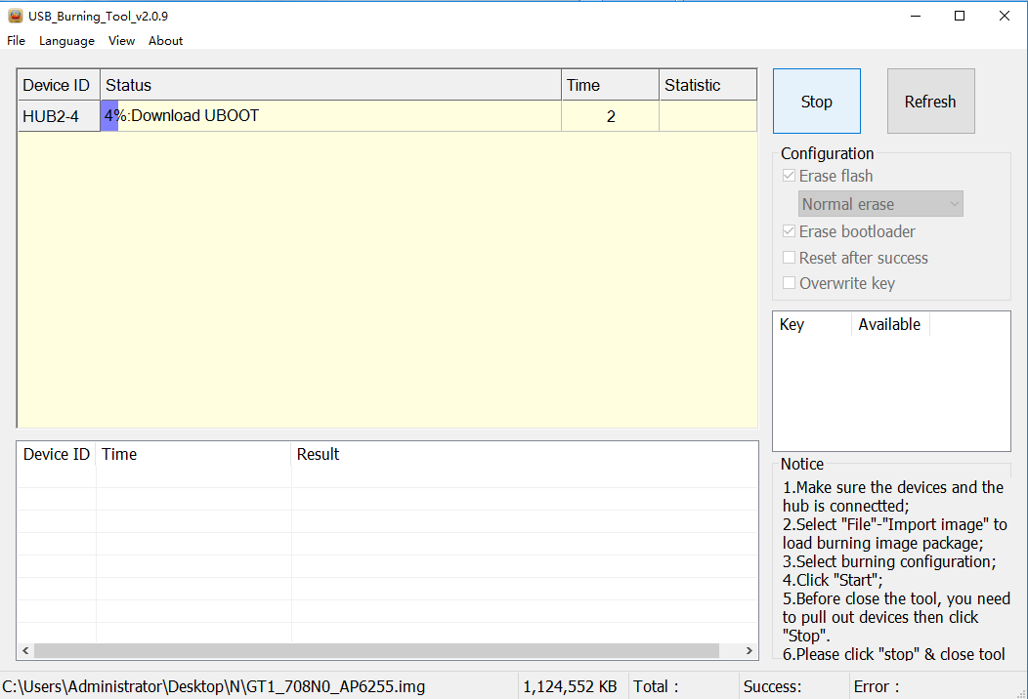

10. 加载100%，点击stop，关闭工具，完成刷机
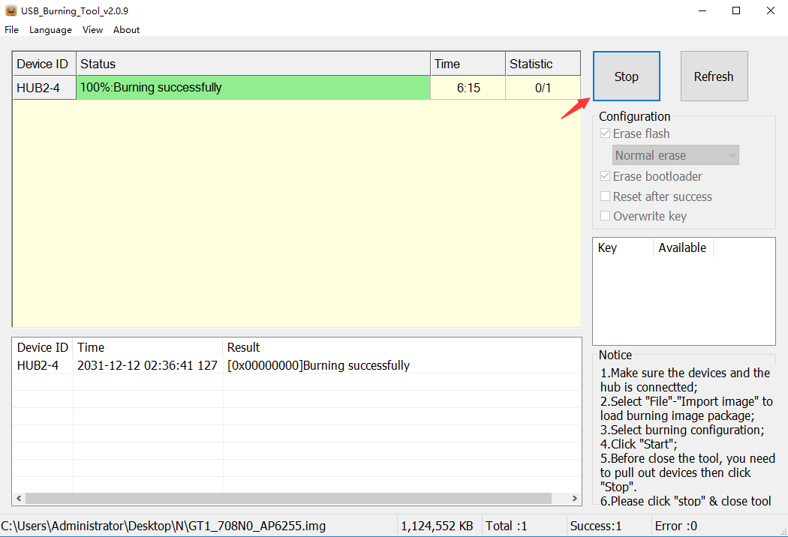

第二种刷机方法
需要准备的刷机硬件：SD 卡
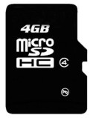
- 将下载好的刷机固件拷入 SD 卡根目录
- 首先开机进入系统，然后将 SD 卡按压插入机器，如图所示
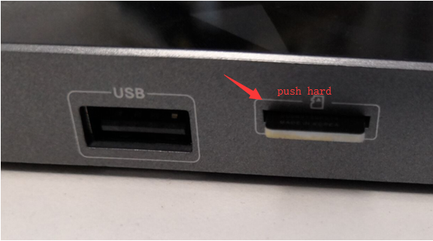

- 持续按下reset小孔，同时接通电源，插入HDMI线，直到进入系统，完成刷机
